Jueves 19 de septiembre
1.- NOMBRE DEL PROFESOR: Candy Castillo Hernández: 2° GRUPO: “A”
2.- ASIGNATURA: TECNOLOGÍA.
3.- TRIMESTRE: 1°
4.- SEMANA: Del 16 al 20 de septiembre.
5.- TIEMPO: 50 minutos
6.- TEMA: Excel - Tablas dinámicas y macros.

7.- CAMPO FORMATIVO: ( ) LENGUAJES. ( ) SABERES Y PENSAMIENTO CIENTÍFICO. ( ) ÉTICA, NATURALEZA Y SOCIEDAD. ( X ) DE LO HUMANO Y LO COMUNITARIO.

8.- EJES ARTICULADORES: ( ) IGUALDAD DE GÉNERO. ( ) INCLUSIÓN. ( ) VIDA SALUDABLE. ( X) PENSAMIENTO CRÍTICO ( ) APROPIACIÓN DE LAS CULTURAS A TRÁVES DE LA LECTURA Y LA ESCRITURA. ( ) INTERCULTURALIDAD CRÍTICA. ( ) ARTES Y EXPERIENCIAS ESTÉTICAS
9.- CONTENIDOS:
° Desafía tus saberes: La población de América Latina.

10.- PROCESO DE DESARROLLO DE APRENIZAJE (PDA):

11.- RECURSOS:
° Libro Atmósfera Digital.
° Equipo de cómputo.
° Excel.

12.- MATERIALES:
° Excel.

13.- IMPLEMENTACIÓN DE ACCIONES DEL P.E.M.C. En proceso de autorización.

14.- INICIO:
Se dará inicio en plenaria de la lección 1 Pagina 14. El docente solicitará al alumno realizar la investigación correspondiente a la población de América Latina.
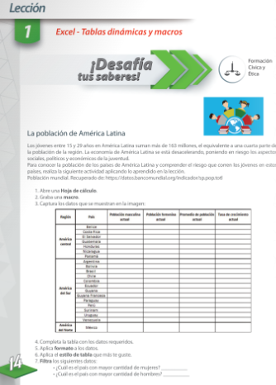
15.- DESARROLLO:
El alumno iniciara con la captura de los datos y así completar la tabla y actividades correspondientes al Desafía tus saberes.
16.- CIERRE:
El docente solicitara al alumno realizar el filtro correspondiente que indica la práctica y así mismos filtros que el docente solicitara al azar.
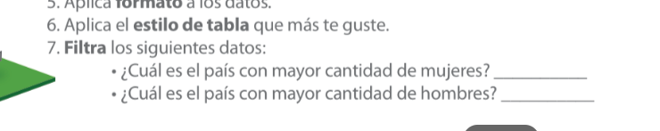

17.- EVALUACIÓN: Autoevaluación ( ) Coevaluación ( ) Heteroevaluación ( x )
° Observación.
° Actividades realizadas.
° Inferencias orales del alumno.

- ACTITUDINAL: Cumple con su asistencia y participación
- CONCEPTUAL: Completa sus actividades en tiempo y forma
- PROCEDIMENTAL: Información y comunicación, uso de la tecnología

18.- TAREA: Anota en tu cuaderno y contesta:
¿Qué es JavaScript?

20 de septiembre
1.- NOMBRE DEL PROFESOR: Candy Castillo Hernández: 2° GRUPO: “A”
2.- ASIGNATURA: COMPUTACION/ROBOTICA
3.- TRIMESTRE: 1°
4.- SEMANA: Del 16 al 20 de septiembre.
5.- TIEMPO: 50 minutos
6.- TEMA: Excel - Tablas dinámicas y macros.

7.- CAMPO FORMATIVO: ( ) LENGUAJES. ( ) SABERES Y PENSAMIENTO CIENTÍFICO. ( ) ÉTICA, NATURALEZA Y SOCIEDAD. ( X ) DE LO HUMANO Y LO COMUNITARIO.

8.- EJES ARTICULADORES: ( ) IGUALDAD DE GÉNERO. ( ) INCLUSIÓN. ( ) VIDA SALUDABLE. ( X ) PENSAMIENTO CRÍTICO ( ) APROPIACIÓN DE LAS CULTURAS A TRÁVES DE LA LECTURA Y LA ESCRITURA. ( ) INTERCULTURALIDAD CRÍTICA. ( ) ARTES Y EXPERIENCIAS ESTÉTICAS
9.- CONTENIDOS:
° Pon a prueba tu conocimiento.

10.- PROCESO DE DESARROLLO DE APRENIZAJE (PDA):

11.- RECURSOS:
° Libro Atmósfera Digital.
° Equipo de cómputo.
° Excel.

12.- MATERIALES:
° Excel.

13.- IMPLEMENTACIÓN DE ACCIONES DEL P.E.M.C. En proceso de autorización.

14.- INICIO:
El docente solicita al alumno dirigirse a su entorno GreenHAT , apartado tutor escolar.
15.- DESARROLLO:
El docente indica al alumno realizar la practica Excel-Tablas dinámicas y macros.
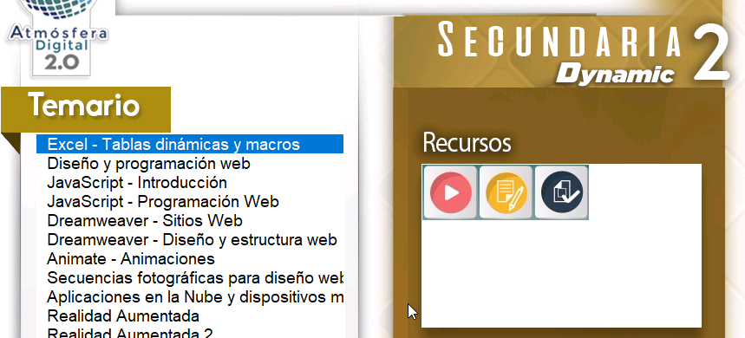

16.- CIERRE:
El docente ira resolviendo dudas a lo largo del desempeño en la práctica en la aplicación GreenHat y realiza la revisión del resultado de la práctica en el área de Avances, en el aplicativo GreenHat.

17.- EVALUACIÓN: Autoevaluación ( ) Coevaluación ( ) Heteroevaluación ( x )
° Observación.
° Actividades realizadas.
° Inferencias orales del alumno.

- ACTITUDINAL: Cumple con su asistencia y participación
- CONCEPTUAL: Completa sus actividades en tiempo y forma
- PROCEDIMENTAL: Información y comunicación, uso de la tecnología

18.- TAREA: Anota en tu cuaderno y contesta:
¿Qué es un algoritmo?

